**广东省广州市番禺区石碁镇大龙社区：凝聚楼长力量，共建温度社区 —— 以大龙社区 “五社联动” 社区治理探索经验为例**

基层治理是国家治理的基石，统筹推进乡镇（街道）和城乡社区治理，是实现国家治理体系和治理能力现代化的基础工程。2021年4月，党中央、国务院印发《关于加强基层治理体系和治理能力现代化建设的意见》，提出创新社区与社会组织、社会工作者、社区志愿者、社会慈善资源的联动机制，明确了“五社联动”在基层社会治理中的角色与作用，为持续推进基层社会治理创新提供了方法和路径。番禺区石碁镇大龙社区在番禺区民政局、石碁镇公共服务办的指导下，从2021年开始探索以“党建引领创新服务，楼长推动基层善治”为整体工作思路，直面社区治理难

**一、案例背景：**

番禺区石碁镇大龙社区位于石碁镇中心，面积0.4平方公里，辖岐山中路小区、龙基花园、富怡苑、加富花园和瀚御居等多个楼盘，常住人口5830户、13201人。社区整体特点可以概括为一“旧”一“新”，一“多”一“少”，“旧”指的是大龙社区为老旧小区，建筑普遍建成于20世纪90年代，设施老化、利用低效、设备不完善；“新”指的是近几十年来，社会快速发展，大量外来人口涌进，不同地区的人和风俗为老社区带来了邻里关系疏远、社区归属感淡薄等新问题；“多”指的是社区需要关注的群体多，急需解决的问题多。如社区长者比例占12.45%，为老龄化社区，存在上楼难的问题；又如社区部分区域为监控盲区，存在一定安全隐患；再如社区唯一的“乒乓球场”设施老旧，难以满足居民日常健身需要。“少”指社区民间服务力量相对薄弱、零散，居民参与社区事务的途径少、参与度低。

面对错综复杂的社区问题，2021年，大龙社区引入“五社联动”工作机制，以建立“楼长”队伍为切入点，培育社区力量，完善居民参与机制，探索社区基层党组织全面统筹，社区多方联动参与、社会各领域融合发展的治理模式。

**二、主要做法**

**（一）坚持党建引领**

大龙社区坚持在石碁镇党（工）委和社区基层党组织的支持下，深化与辖区社会组织、企事业单位党组织的合作力度，强化党组织之间的红联共建，完善社区基层党组织、社会组织党支部、企业党支部等参与社区治理的渠道和机制，使党组织更好地发挥在社区治理中的引领作用。同时，大龙社区坚持社区楼长、联络员优先由党员同志及热心社区事务的居民担任，着重发挥党员在社区治理的带头示范作用，激励和带动居民有秩序、有顺序地参与社区事务，确保基层治理在党建引领的基础上进行。

**（二）坚持完善队伍**

为解决社区民间服务力量相对薄弱、零散，居民参与社区事务的途径少、参与度低的难题，大龙社区依托“五社联动”工作机制，着重打造“社区负责人（社区党组织书记）-居民苑区（网格）-楼栋小组-居住户（代表）-全体群众”五级群众动员体系，夯实社区治理的基础。一是通过该体系吸纳社区不同系统、职业、专业的人员，为后期社区问题解决招募跨部门、跨专业、跨团队的人才；二是该体系让社区问题上可达镇政府，下可进社区个人及家庭，可初步实现社区治理服务横向到边，纵向到底全覆盖的局面。截止2023年5月，大龙社区已经建立了7个居民苑区（网格）、113个楼栋小组、2419名居住户（代表）和8860名全体群众。

**（三）坚持制度先行**

大龙社区为了更好发挥楼长和社会组织的作用，以制度建设为抓手，建立“五社联动工作委员会”管理架构，其中楼长担任政府和群众之间“承上启下”的重要角色。一是编制《楼栋长工作手册》，明确楼长的职责权限，对上及时收集及反馈居民需求和社区问题，向下传达镇政府、居委关于社区治理的精神和参与动员；二是编制《石碁镇社会组织孵化培育指引》，明确社区社会组织注册登记、开展活动及规范化建设的流程和标准，通过“社区微创投”，积极引导社会组织发挥组织优势，团结群众，有序参与社区治理，解决社区问题；三是针对社区的疑难杂症和重难点，制定《“烦事有计倾”议事机制》，确定处理过程中利益相关方在议事前、中、后的职责，引导居民有序参与社区治理。

**（四）坚持多联共治**

一是锚定问题。依托楼长收集居民意见锚定社区重点问题，确定问题的影响对象、范围和严重程度，选取居民反映最强烈、需求最迫切、影响范围最大的事件进行解决。二是确定利益相关方。梳理受事件影响的利益相关方，对影响范围大、人群多的事件，采取逐层推选的原则，选出1-3名利益代表参与协商会议。三是搭建“烦事有计倾”平台。编制议事管理办法，制定议事工作流程及制度，邀请利益相关方外及律师、会计师等专业人员组成议事小组。四是形成共识。各参与主体参加议事会议，就议事主题进行交流、磋商，研讨解决办法。五是推动落实。“五社联动工作委员会”根据协商结果形成会议纪要或材料等的书面文件，各利益相关方落实议事决议。

**（五）坚持紧贴群众**

“五社联动”工作机制高效能发挥离不开群众，为民办实事、办好事。一方面入百姓家，听百姓声。大龙社区定期组织楼长开展巡楼走访工作，主动上门倾听群众心声，掌握群众需求，及时报告社区负责人和向相关部门反映。截止2023年5月，组织开展社区志愿服务68次，累积服务时数6486小时，巡查、上报和处理居民事件125件，服务13528人次。另一方面帮百姓忙，解百姓愁。大龙社区根据社区问题的大小和严重程度采取不同的解决方法，实现精细化服务。如发挥社工的知识和技能解决居民的亲子关系问题；发挥社会组织的特长和优势解决社区娱乐活动不足的问题；发挥“五社联动工作委员会”的作用，筹集资金解决楼道护手安转和老旧设施更换问题。

**三、取得的主要成效**

**（一）“五社联动”工作机制很好培育了社区的治理力量，夯实了社区治理的基础。**

在“五社联动”工作机制的作用下，大龙社区、社会工作者、社会组织、社区慈善力量和志愿者（含楼长）共同发力，心往一处想，劲往一处使，社区问题得以逐个突破和解决。社区方面建立了“五社联动工作委员会”和打造“五级群众动员体系”，确定了社区问题解决的框架和基础；社会工作者积极发挥专业所长，针对社区问题和社区治理力量培育制定了16份工作方案，推动社区问规范化处理；11支社会组织根据自身优势和特长，通过“公益微创投”有序参与社区治理；利用99公益日、公益创投、公益集市等“线上+线下”结合的形式筹集10万余元的资金与物资，为解决社区问题提供充分支持；2178名社区楼长和志愿者积极带领居民有序参与社区治理，加速了社区问题解决的进程。目前，大龙社区现培育11支社区社会组织，在册志愿者。

**（二）“楼长”的潜能得以释放，社区居民参与社区治理呈主动化、常规化。**

一是“五社联动”工作机制丰富了居民参与社区事务的渠道。较以前相比，楼长更多作为“被服务”的一方，很难决定社区问题如何处理、怎么处理，大龙社区明确“楼长”的定位和作用后，居民成为楼长或注册志愿者后，可从“服务者”的角度的参与社区问题的发现、反映、研讨和解决。二是激发了楼长主动参与社区事务的热情。志愿者的身份很好激发了楼长“主人翁”的意识，积极主动参与收集和解决与自身利益息息相关的网格事件，并发动家庭、亲戚、邻里共同参与，达到事半功倍的效果。三是增加了居民对社区的认同感和归属感。大龙社区通过楼长凝聚起一批热心和关注社区事务的居民，通过互动、参与社区事件的过程，促进社区共同体的形成，提升了社区居民的认同感和归属感。

**（三）“五社联动”工作机制很好提升了社区治理的专业化和精细化，社区“老大难”“硬骨头”问题得到更高效解决。**

大龙社区根据社区问题的大小和严重程度制定了不同的解决方法。一是发挥社区楼长和志愿者的集群优势，随时随地收集和处理社区小事件。大龙社区目前招募楼长和志愿者2178名，日常可协助镇政府、社区居委宣传政策，对社区随手可处理的乱停车、卫生死角、“牛皮癣”和不文明行为规劝等社区问题进行处理，提升社区形象。二是在“五社联动”工作机制下，大龙社区集中力量办大事，解难题。针对社区长者上楼难、社区监控盲区和“乒乓球场”设施老旧等问题，通过“五社联动工作委员会”和“烦”事有计倾居民议事平台，筹集5万余元、由社工制定“社区暖心”、“社区安心”和“社区开心”三个专业服务方案，由社会组织、志愿者发动居民共同参与，成功解决长者上楼难、社区监控盲区和“乒乓球场”设施老旧问题。

**四、未来计划**

大龙社区之所以在短期内培育了一大批可以参与社区治理的力量，并迅速解决社区一直存在“长者上楼难”“监控盲区”和“设施老化”等老大难问题，是因为牢记党的初心使命，积极发挥“五社联动”工作机制的优势，以社区为平台、以社会组织为载体、以社会工作者为支撑、以社区志愿者（楼长）为依托、以社会慈善资源为助推，直面社区问题，集中力量破难题。未来，大龙社区将继续坚持党建引领和“五社联动”工作机制的优势，培育楼栋长成为政府与群众之间的联结纽带，收据居民意见，反映居民问题，带领居民有序参与社区治理，解决社区问题。

**五、相关照片**

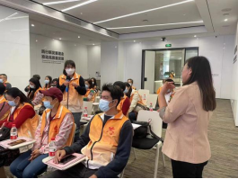

社区开展楼长能力培训

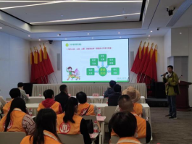

社区为社会组织开展社区基金培训

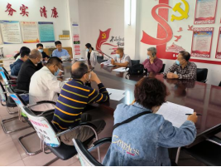

社区召开问题研讨会议

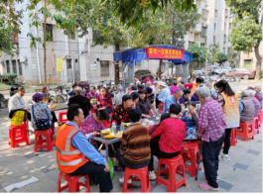

楼长组织居民参加敬老茶话会

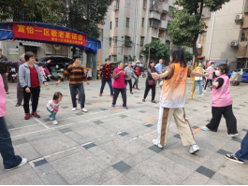

楼长带领居民健身

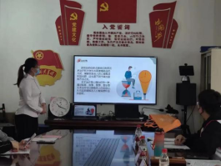

社区社会组织项目路演